**Bài 1:** vào link<https://demoqa.com/automation-practice-form>

Tìm xPath của 3 checkbox được khoanh trong ảnh sau, đặt tên và điền xPath vào bảng.



|  |  |  |
| --- | --- | --- |
| **Tên element (tự đặt tên)** | **xPath** | **Note** |
| **checkboxSports** | **//label[contains(text(),'Sports')]/preceding-sibling::input** |  |
| **checkboxReading** | **//label[contains(text(),'Reading')]/preceding-sibling::input** |  |
| **checkboxMusic** | **//label[contains(text(),'Music')]/preceding-sibling::input** |  |

**Bài 2:** vào các link sau

Link 1: <https://techydevs.com/demos/themes/html/listhub-demo/listhub/index.html>

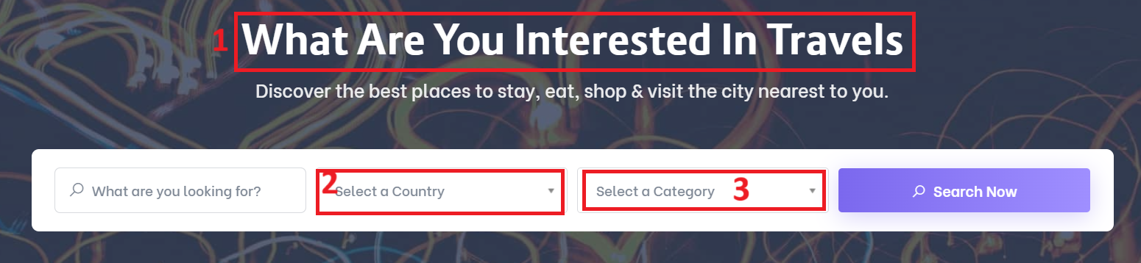

Link 2: <https://demoqa.com/automation-practice-form>

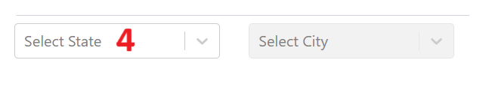

Tìm các xpath của các text 1, drop down list: 2-Select a Country, 3-Select a Category và 4- Select State đặt tên element và điền vào bảng:

|  |  |  |
| --- | --- | --- |
| **Tên element (tự đặt tên)** | **xPath** | **Note** |
| **slideTravels** | **//h2[contains(text(),'What are you interested in')]/descendant::b[text()='Travels']** |  |
| **selectACountry** | **//option[text()='Select a Country']/ancestor::select** |  |
| **selectACategory** | **//option[text()='Select a Category']/ancestor::select** |  |
| **selectState** | **//div[text()='Select State']** |  |